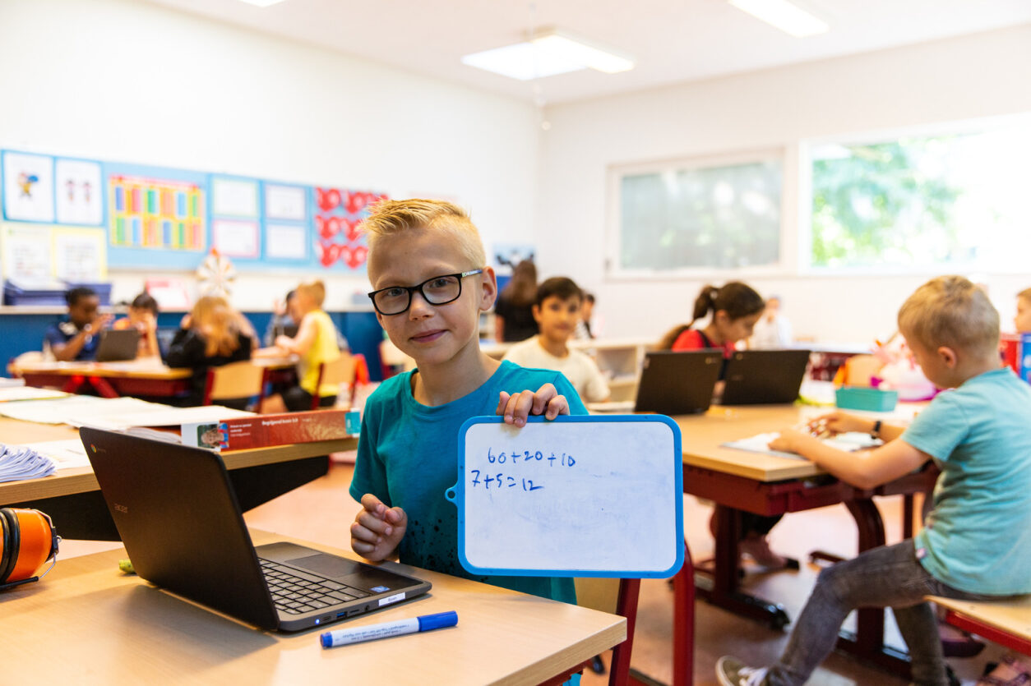

ZORGPLAN
Cbs Sjaloomschool

ORGANISATIE VAN LEERLINGENZORG 2024-2025

Inhoudsopgave

1. Inleiding 3
2. Handelingsgericht werken 4
2.1 Handelingsgericht werken bij de kleuters 4
3. Organisatie van de Leerlingenzorg op schoolniveau 6
3.1 Schoolondersteuningsprofiel (SOP) 6
3.2 Zorgteamoverleg 6
3.3 Overleg met partners 6
3.4 Groepsbezoeken en groepsbespreking 7
3.5 Leerlingbespreking 8
3.6 In gesprek met ouders 8
3.7 Toetsing 8
3.8 Groeps- en handelingsplannen 9
3.9 Het leerlingvolgsysteem 10
3.10 Onderwijs aan meer- en hoogbegaafden 11
3.11 Doublure/versnellen 11
3.12 Herfstleerlingen 12
4. Organisatie van de Leerlingenzorg op groepsniveau 13
Zorgniveau 1 13
Zorgniveau 2 13
Zorgniveau 3 14
Zorgniveau 4 14
Zorgniveau 5 15
4. organisatie van de Leerlingenzorg extern 16
5. Ontwikkelpunten zorg 17
6. Bijlagen 18
- Inleiding
Voor u ligt het zorgplan van Cbs Sjaloomschool. In dit zorgplan staan onze zorgcyclus en zorgroute en hoe wij de leerlingenzorg verder inrichten. Wij vinden het belangrijk om kritisch naar onze zorg te kijken, te evalueren en nieuwe doelen te stellen. Dit houdt in dat het zorgplan ieder schooljaar zal worden aangevuld en/of bijgesteld.
Visie van de school met betrekking tot leerlingbegeleiding
Onze zorgcyclus is ingericht aan de hand van de 4 fasen van het handelingsgericht werken (HGW): waarnemen, begrijpen, plannen en realiseren. Wij zijn van mening dat wanneer school, ouders, kind en eventuele andere instanties nauwgezet samenwerken, dit bij zal dragen aan een goede ontwikkeling van het kind. Genoemde uitgangspunten zijn ingebed in onze zorgcyclus. De zogenaamde HGW ‘taal’ wordt gebruikt in onze school. Zo zien wij graag dat er gepraat wordt over de mogelijkheden van een kind en niet over de onmogelijkheden. We hebben het over wat deze leerling nodig heeft om zich te kunnen ontwikkelen (onderwijsbehoeften). We zoeken niet alleen naar wat een leerling moeilijk vindt, maar ook naar zijn/haar sterke kanten. Deze stimulerende of beschermende factoren zetten we in. We gaan in gesprek met ouders en leerlingen om te ontdekken hoe wij hem of haar verder kunnen helpen. Op deze manier zoeken we samen met ouders en leerlingen naar de juiste weg voor ieder kind. Het uitgangspunt is dat wij onderwijs passend willen maken voor alle kinderen in onze school, mits binnen onze mogelijkheden. Zie het Schoolondersteuningsprofiel (SOP).

Organisatie van de zorgstructuur
Er wordt op de Sjaloomschool hard gewerkt om ervoor te zorgen dat de zorgstructuur past bij onze visie en missie om ieder kind passend onderwijs te bieden binnen de mogelijkheden van de school. Binnen deze zorgstructuur zijn een aantal niveaus te onderscheiden waarop gewerkt wordt.
- Schoolniveau: Wij meten en bewaken de kwaliteit van het onderwijs op de Sjaloomschool.
- Groepsniveau: Wij zorgen ervoor dat de basisondersteuning optimaal is, zodat onze leerlingen de begeleiding krijgen die zij nodig hebben.
- Stichtingsniveau: Wij zijn als school onderdeel van de Stichting Prohles. Prohles bewaakt de onderwijskwaliteit en monitort de onderwijsvernieuwingen. De bovenschoolse zorgstructuur wordt gevormd door een kwaliteitsmedewerker die voorzitter is van het IB-netwerk binnen Prohles. Dit netwerk wordt gevormd door alle intern begeleiders van de verschillende scholen. Zij delen expertise en zorgen gezamenlijk voor een kwaliteitsimpuls.

Handelingsgericht werken
Handelingsgericht werken (HGW) wil de kwaliteit van het onderwijs en de begeleiding van alle leerlingen verbeteren. Het is een systematische manier van werken, waarbij het aanbod afgestemd is op de onderwijsbehoeften en de basisbehoeften van de leerlingen. Aan de hand van de kindkenmerken wordt gekeken welke onderwijsbehoeften het betreffende kind heeft. Het onderwijs wordt daarop aangepast binnen de mogelijkheden van de school.
HGW gaat uit van zeven principes:
- Onderwijsbehoeften van de leerlingen centraal stellen. Denk aan de instructie, de leertijd en uitdaging.
- Afstemming en wisselwerking tussen kind en zijn omgeving: de groep, de leerkracht, de school en de ouders. De omgeving moet goed afgestemd zijn op wat het kind nodig heeft.
- De leerkracht doet ertoe. Hij/zij kan afstemmen op de verschillen tussen de leerlingen en zo het onderwijs passend maken.
- Positieve aspecten zijn van groot belang. Dit gaat niet alleen om de positieve aspecten van het kind, maar ook van de leerkracht, de groep, de school en de ouders. Wanneer een leerkracht meer gericht is op negatief gedrag van de leerling, dan is het belangrijk dat de leerkracht zoekt naar positieve factoren. In dat geval zijn er meer mogelijkheden om het probleem op te lossen.
- Constructieve samenwerking tussen school en ouders. De verantwoordelijkheid voor initiatief ligt bij de school. Maar de school geeft wel de verwachtingen over de verantwoordelijkheid van ouder(s)/verzorger(s) duidelijk aan.
- Doelgericht werken. Het team formuleert doelen met betrekking tot leren, werkhouding en sociaal emotioneel functioneren. Het gaat hierbij zowel om korte als lange termijndoelen. De doelen worden geëvalueerd volgens de HGW-cyclus (zie hieronder).
- De werkwijze van school is systematisch en transparant. Er zijn duidelijke afspraken over wie wat doet en wanneer.

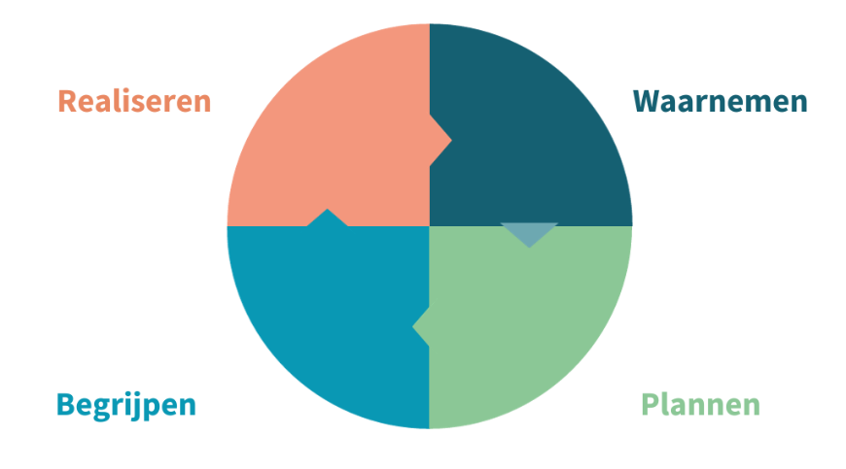
2.1 Handelingsgericht werken bij de kleuters

Handelingsgericht werken bij kleuters omvat een gestructureerde aanpak gericht op de individuele behoeften van elk kind. Belangrijke indicatoren voor deze aanpak zijn:
Thema's: Thema's bieden een contextuele basis voor het leren bij kleuters. Door middel van thematisch onderwijs kunnen leerkrachten een breed scala aan vaardigheden en concepten integreren in activiteiten die gerelateerd zijn aan het centrale thema. Dit stelt kleuters in staat om te leren in een betekenisvolle en samenhangende omgeving. Bovendien bieden thema's mogelijkheden voor differentiatie, waarbij rekening wordt gehouden met de verschillende interesses en leerstijlen van de kleuters.

Observeren: Observatie vormt de kern van handelingsgericht werken bij kleuters. Door nauwlettend te observeren kunnen leerkrachten het gedrag, de ontwikkeling en de behoeften van elk kind in kaart brengen. Dit observeren is gericht op zowel het leerproces als het welzijn van het kind. Het stelt leerkrachten in staat om gepersonaliseerde interventies te ontwikkelen die aansluiten bij de specifieke behoeften van elk kind.

ParnasSys Leerlijnen: ParnasSys Leerlijnen kunnen een waardevol hulpmiddel zijn bij het in kaart brengen van de ontwikkeling van kleuters. Deze leerlijnen bieden een gestructureerd raamwerk om de ontwikkeling van vaardigheden en competenties te volgen op verschillende gebieden, zoals taal, rekenen, sociaal-emotionele ontwikkeling en motorische vaardigheden. Door deze leerlijnen te gebruiken, kunnen leerkrachten de groei van kleuters volgen, eventuele hiaten identificeren en gerichte interventies plannen om de ontwikkeling te ondersteunen.

Organisatie van de Leerlingenzorg op schoolniveau
Op de Sjaloomschool wordt gewerkt aan de hand van een zorgcyclus (zie bijlage 1). De termen die in deze cyclus voorkomen worden hieronder toegelicht.

3.1 Schoolondersteuningsprofiel (SOP)
In het schoolondersteuningsprofiel staat welke extra ondersteuning de school kan bieden aan leerlingen. Het schoolondersteuningsprofiel vindt u terug in de bijlagen.

3.2 Zorgteamoverleg
Op de Sjaloomschool is een zorgteam. Het zorgteam bestaat uit de directie en de intern begeleider. Het zorgteam komt wekelijks bij elkaar. Op dit moment bestaat het zorgteam uit Lydia Varkevisser (directie), Pauline Guijt (intern begeleider), Chantal Brouwer (intern begeleider) en Tanja Vergeer (interim intern begeleider). Het zorgteam monitort het onderwijs aan de verschillende zorgniveaus in de groep. Daarnaast bespreken zij de leerlingen uit zorgniveau 3 en bepalen de inzet van het onderwijsondersteunend personeel (OOP) en remedial teachers (RT).

3.3 Overleg met partners
Sinds 2012 is het mogelijk om op school met verschillende disciplines over een leerling te spreken. We noemen dit een ondersteuningsteam (OT). Naast de leerkracht(en) en de IB’er zijn ook de ouders aanwezig. Externe experts zijn tevens op afroep beschikbaar en kunnen indien gewenst extra diagnostisch onderzoek doen. Denk aan een orthopedagoog van het samenwerkingsverband of stichting 1801, een ambulant begeleider van de AED of Auris. Daarnaast kan het team verder verbreed worden door andere beroepskrachten, zoals de logopedist, de fysiotherapeut, de jeugdhulpverlener (wijkteam Katwijk), de GGD-jeugdverpleegkundige of een behandelaar die met deze leerling werkt of de leerling heeft gezien. Het bespreken van een leerling met externen gebeurt altijd in overleg met ouders.
Veilig thuis
Veilig Thuis is er voor advies en ondersteuning en het melden van huiselijk geweld en kindermishandeling. De aandachtsfunctionaris (AF) is getraind in het juist handelen en volgt jaarlijks een training. Lydia Varkevisser, Pauline Guijt en Chantal Brouwer zijn AF binnen de Sjaloomschool.
Bureau Leerrecht
Alle kinderen in Nederland hebben recht op onderwijs. Zij moeten de kans krijgen zich te ontwikkelen en een positieve basis te leggen voor hun toekomst. Door zich te ontplooien en onderwijs te volgen, worden zij toegerust om deel te nemen aan de samenleving en vergroten zij de kans op een arbeidsplek die aansluit bij hun talenten en interesses. Het regionaal bureau leerrecht zet zich in om schoolverzuim tegen te gaan, schooluitval te voorkomen en jongeren te begeleiden naar een positieve, zelfstandige toekomst. Contactpersoon bij bureau Leerrecht is Mary-Anne van den Bos.

AED
De Ambulante Educatieve Dienst Leiden (AED) is het expertisecentrum van het (voortgezet) speciaal onderwijs in de regio Leiden en omstreken. Zij bieden ambulante begeleiding voor verschillende samenwerkingsverbanden en schoolbesturen.

Auris
Auris geeft hulp aan iedereen die moeite heeft met horen, spreken of taal. Auris onderzoekt, behandelt, ondersteunt en geeft onderwijs. Passend bij wat nodig is. En voor elke leeftijd.

1801
1801 adviseert scholen over leren, onderwijzen en het organiseren van het onderwijs. Zij ondersteunen onderwijsprofessionals – onder wie leraren en docenten, intern begeleiders, teamleiders, schoolleiders en bestuurders – bij alle vragen die met leren en onderwijs te maken hebben. 1801 is er ook voor kinderen en jongeren die – tijdelijk of langdurig – een steuntje in de rug kunnen gebruiken. Samen met de ouder(s)/verzorger(s) en de school onderzoeken ze hoe ze de leerling het best kunnen helpen. Zij kunnen een dyslexie onderzoek doen en dyslexiezorg bieden, een diagnostisch onderzoek of basis GGZ verzorgen.

Wijkteam
Veel inwoners van de gemeente Katwijk beschikken over voldoende eigen kracht. Dat wil zeggen dat deze inwoners, zelf of samen, oplossingen bedenken voor hun eigen problemen en deze deels ook zelf uitvoeren. Het is echter heel normaal dat sommige kinderen of gezinnen tijdelijk extra hulp nodig hebben om hun eigen kracht weer groter te maken. De gemeente heeft hiervoor verschillende soorten hulp voor jeugdigen en hun ouders. Veel van deze hulp is beschikbaar voor alle inwoners van de gemeente Katwijk, dit noemen we algemene jeugdhulp. Voor andere hulp is een verwijzing van een professional nodig, dit noemen we specialistische jeugdhulp. Vanuit het wijkteam is jeugdhulpverlener Nadya van der Laarse aan de Sjaloomschool verbonden.

Jes Rijnland
Stichting Jeugd en Samenleving Rijnland (JES) werkt vanuit de overtuiging dat kinderen en jongeren gelijke rechten hebben op kansen, in het onderwijs en in de samenleving. JES streeft ernaar deze kansen te vergroten door ondersteunende, aanvullende en verrijkende programma’s voor kinderen en jongeren van 0-18 jaar én hun ouders aan te bieden. JES verbindt ouders en kinderen ook aan relevante voorzieningen in de wijk. Wij werken intensief samen met lokale organisaties, zoals de peuterspeelzaal, scholen, de bibliotheek en het welzijnswerk. Vanuit Jes Rijnland is Jana Brama aan de Sjaloomschool verbonden.

3.4 Groepsbezoeken en groepsbespreking
Er zijn verschillende vormen van groepsbezoeken die terugkomen in de zorgcyclus:
- Het flitsbezoek. Bij dit moment komt de IB’er spontaan even binnen. Ze komt op een willekeurig moment om sfeer te proeven. De intern begeleider gaat zonder gerichte vraag de klas in.
- De lesobservatie. De intern begeleider kijkt naar een (deel van de) les. De leerkracht geeft een gerichte kijkvraag door aan de intern begeleider. De intern begeleider geeft van tevoren aan welke onderdelen van de les zij wil zien.
- Gerichte leerlingobservatie gebeurt op verzoek van de leerkracht. De leerkracht gebruikt hiervoor het leerlingbespreekformulier (Parnassys). De intern begeleider bereidt zich aan de hand van het leerlingbespreekformulier voor en observeert een leerling voor een langere tijd.
Op de Sjaloomschool vinden er bij de start van het schooljaar (september) en in maart-mei flitsbezoeken plaats. In oktober/november en januari/februari vinden er lesobservaties plaats waar een groepsbespreking aan gekoppeld is. Tijdens de lesobservaties wordt er gewerkt met een kijkwijzer vanuit WMK (Werken met Kwaliteit).

De groepsbespreking is een bespreking van de leerkracht(en) met de intern begeleider. Tijdens de groepsbespreking staat reflectie op het groepsoverzicht en het groepsplan centraal. Daarnaast komen in de groepsbespreking de volgende onderdelen aan de orde: pedagogisch/didactisch handelen van de leerkracht, resultaten uit de (niet-)methodegebonden toetsen en het bespreken van de zorgpiramide. De groepsbesprekingen in januari/februari en in juni-juli worden uitgebreid met een leerlingbespreking. Tijdens deze laatste bespreking is de leerkracht voor het volgende schooljaar aanwezig.

3.5 Leerlingbespreking
Wanneer er vragen zijn/blijven over een leerling kan een leerling worden ingebracht in de leerlingbespreking. Dit wordt met ouders besproken. De leerkracht vult het leerlingbespreekformulier in. Het doel van de leerlingbespreking is om handelingsgerichte acties te formuleren.

3.6 In gesprek met ouders
Op de Sjaloomschool stellen wij ouders in de gelegenheid om minimaal drie keer per jaar een gesprek met de leerkrachten te hebben. In het begin van het schooljaar, het midden en het eind van het schooljaar. In het begin van het schooljaar zal tijdens de startgesprekken de start en overgang centraal staan. Het doel van het gesprek is dan dat ouders en de leerkracht kennismaken. De leerling is aanwezig. De leerkracht kent na dit gesprek het kind en zijn onderwijs- en begeleidingsbehoeften beter. In het midden van het schooljaar zullen de rapporten besproken worden, zo ook aan het eind van het schooljaar (facultatief). Daarnaast kunnen in het gehele schooljaar ouders worden uitgenodigd voor een extra gesprek. De leerkracht gaat met ouders in gesprek wanneer de leerkracht meer informatie nodig heeft van ouders of wanneer de leerkracht zich zorgen maakt over de ontwikkeling van het kind. Ouders kunnen ook te allen tijde een gesprek met de leerkracht aanvragen.

3.7 Toetsing
De school meet regelmatig de vorderingen van de leerlingen. Dit gebeurt eerst met methode gebonden toetsen. Daarnaast hebben we methode-onafhankelijke toetsen als PI-dictee en Bareka die informatie verschaffen over het niveau van de kinderen. We volgen de leerlingen middels het Cito Leerling Volgsysteem. Dit zijn toetsen die het Cito (Centraal Instituut voor Toetsontwikkeling/ www.cito.nl) uitgeeft. Bij de kleuters wordt gewerkt met leerlijnen jonge kind van Parnassys. Daarnaast worden in de groepen 2 en 3 de toetsen afgenomen die bij het dyslexieprotocol horen. Vanaf groep eind groep 3 worden de kinderen binnen het dyslexieprotocol gevolgd d.m.v. de DMT, AVI en Spelling (eventueel PI) én de methodegebonden toetsen. Tweemaal per jaar worden opvallende scores m.b.t. leesontwikkeling door leerkrachten 1-2 en 3 met de intern begeleider besproken.

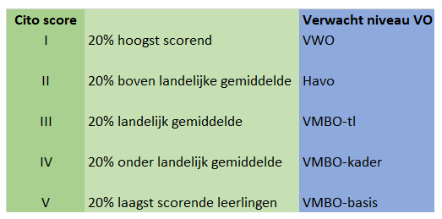
Wij werken voor de methode-onafhankelijke toetsen met de niveaubepaling zoals afgebeeld hiernaast. Bij alle kinderen wordt gekeken naar de groei in vaardigheidsscores en of deze groei onder- dan wel bovengemiddeld is. Bij spelling en rekenen maken we een foutenanalyse binnen het leerlingvolgsysteem bij alle leerlingen. We (leerkracht en IB’er) schatten voorafgaand in (n.a.v. andere Cito afnames en methodegebonden werk) welke cito-toets het beste is af te nemen bij de leerling. In het geval een toets níet passend is voor de leerling, kunnen wij ervoor kiezen een eerdere toetsversie te gebruiken om vaardigheidsgroei te meten.

Doorstroomtoets CITO
In groep 8 wordt de Cito doorstroomtoets afgenomen. De volgende leerlingen hoeven de doorstroomtoets niet te maken (school beslist in overleg met ouders):
- Leerlingen die volgens hun ontwikkelingsperspectief uitstromen naar het voortgezet speciaal onderwijs binnen de uitstroomprofielen arbeidsmarkt of dagbesteding;
- Leerlingen met een IQ lager dan 75;
- Leerlingen die 4 jaar of minder in Nederland zijn en het Nederlands nog niet voldoende beheersen.
Ook wanneer een leerling geen centrale doorstroomtoets maakt, blijft het schooladvies van de basisschool leidend.
Kanvas
Verder vullen leerkrachten twee keer per jaar de KANVAS lijst in voor de groepen 1 t/m 8. Hierbij wordt ook de sociale veiligheidslijst afgenomen. Zo kunnen wij de groepen en leerlingen op sociaal emotioneel gebied volgen en begeleiden. Voor de groepen 1 tot en met 8 worden de leerkrachtvragenlijsten ingevuld. Vanaf groep 5 vullen de leerlingen ook een lijst in. De kinderen van groep 6, 7 en 8 vullen daarnaast de sociale veiligheidslijst en het sociogram in.

In de bijlagen vindt u de toetskalender voor schooljaar 2024-2025

3.8 Groeps- en handelingsplannen
Groepsplan
Op de Sjaloomschool wordt met groeps- en handelingsplannen gewerkt. Het groepsplan is een organisatiemodel om tegemoet te komen aan de verschillende onderwijsbehoeften van de kinderen in een groep. De leerkracht werkt op een planmatige en overzichtelijke manier. De toetsgegevens van de kinderen worden verzameld en geïnterpreteerd om zo goed mogelijk het onderwijsaanbod aan te laten sluiten bij de onderwijsbehoeften van de kinderen. Een groepsplan wordt aan het begin van het schooljaar opgesteld, tussentijds geëvalueerd en halverwege het schooljaar bijgesteld middels de HGW-cyclus. Het groepsplan is een beschrijving van de doelen binnen het gedifferentieerde onderwijsaanbod voor een bepaalde periode. Kinderen met vergelijkbare onderwijsbehoeften worden in het groepsplan geclusterd. In het groepsplan staat hoe het onderwijs eruitziet en welke interventies de leerkracht uitvoert om de doelen te bereiken.

Handelingsplan
In een handelingsplan staat concreet beschreven welke doelen de leerkracht nastreeft in de begeleiding van een leerling. Hierbij gaat het om leer- en/of gedragsproblemen. Ook staat erin op welke manier de doelen behaald kunnen worden en hoe dat gemeten wordt.
De afspraken over de aanpak van de leerling worden doelgericht geformuleerd. Ouders zijn op de hoogte dat hun kind met een HP werkt. De leerkracht is verantwoordelijk voor het onderwijsaanbod en de inhoud van het HP, de remedial teacher voert het HP uit.

OPP
Voor leerlingen die een achterstand hebben in het reguliere basisonderwijs wordt een Ontwikkelingsperspectief (OPP) geschreven. Het gaat hierbij om leerlingen die vallen onder zorgniveau 4. Vanuit het ontwikkelingsperspectief worden doelstellingen bepaald. De school kijkt of de leerling zich volgens dit perspectief ontwikkelt en past het onderwijs- en leerstofaanbod hierop aan. Door het werken vanuit een ontwikkelingsperspectief worden de talenten en mogelijkheden van de leerlingen beter benut en gestelde doelen ook daadwerkelijk behaald.

Groeidocument
Een groeidocument is een (digitaal) document waarin de onderwijsondersteuning voor een leerling staat beschreven. Een groeidocument is tegelijk een dossier, waarin alles staat wat er tot nu toe is gedaan om de leerling passende onderwijsondersteuning te bieden. Het is een leidraad bij de bespreking van de leerling, want er staan onder andere alle gemaakte afspraken en verslagen in. Dit groeidocument kan middels een link gedeeld worden, wanneer ouders toestemming hebben verleend, met externen en ouders. Het geeft ook richting, want aan de hand van dit document kan bepaald worden of er meer ondersteuning nodig is of juist minder. Een groeidocument is nodig om een toelaatbaarheidsverklaring (TLV) voor speciaal basisonderwijs (SBO) of speciaal onderwijs (SO) te verkrijgen (zorgniveau 5).

3.9 Het leerlingvolgsysteem
Op onze school streven we naar een voor elke leerling zo passend mogelijk aanbod. Daarbij
is het van groot belang dat we heel nauwkeurig vastleggen hoe de ontwikkeling van een
leerling verloopt. We werken met het leerlingvolgsysteem Parnassys. In het digitale leerlingdossier worden de belangrijkste gegevens bewaard en in chronologische volgorde aangevuld. Het betreft hier verslagen van observaties die de leerkracht, de IB-er of een extern persoon heeft gemaakt en verslagen van gesprekken met ouders en/of externe instanties. Verder worden hierin de verslagen vanuit de kleutergroepen en de verschillende rapporten bewaard evenals eventuele onderzoeks- gegevens. De toetsgegevens van de methodegebonden toetsen worden in de registratiesystemen van de methodes bewaard en waar mogelijk doorgestuurd naar Parnassys. Van groot belang bij dossiervorming is dat alle betrokkenen zorgvuldig en nauwkeurig om gaan met deze gegevens. Ouders kunnen op verzoek en na het maken van een afspraak inzage krijgen in het dossier van hun kind. Aan het eind van het schooljaar vindt er overdracht plaats d.m.v. het bespreken van de verslagen van de leerlingen, de toetsgegevens, handelingsplannen en de onderwijsbehoeftes van de leerlingen.

3.10 Onderwijs aan meer- en hoogbegaafden
Elk kind heeft het recht op onderwijs dat aansluit bij zijn of haar potentieel. Meer- en hoogbegaafde leerlingen verdienen onderwijs dat hen uitdaagt en ruimte biedt voor groei en hen in staat stelt hun talenten te ontwikkelen. Onderwijs bieden aan meer- en hoogbegaafde leerlingen vereist aandacht voor hun unieke behoeften en potentieel. Hieronder volgen de specifieke onderwijs- en ondersteuningsbehoeften aan meer- en hoogbegaafde leerlingen:

Differentiatie: We passen het onderwijs aan op verschillende niveaus. Dit houdt in dat de leerkracht complexere opdrachten aanbiedt, meer diepgaande vraagstukken stelt of extra uitdagende taken geeft aan hoogbegaafde leerlingen.

Verrijkingsprogramma's: We bieden extra activiteiten aan, zoals onderzoeksprojecten, creatieve opdrachten of samenwerkingsmogelijkheden met experts, om de nieuwsgierigheid en intellectuele groei te stimuleren. Dit vindt plaats in een samenwerking met de bovenschoolse plusklas ‘Next Level’.

Mentorschap en Begeleiding: De HB-coördinator van Prohles, mevrouw Jenny Tamminga, begeleidt leerlingen en leerkrachten, zowel academisch als emotioneel. Dit kan hen helpen omgaan met uitdagingen die gepaard gaan met hoogbegaafdheid.

Aandacht voor sociaal-emotionele behoeften: Meer- en hoogbegaafde leerlingen kunnen zich geïsoleerde voelen. Zorg voor mogelijkheden voor interactie met leeftijdsgenoten met vergelijkbare interesses en gevoelens

Elke leerling is anders, dus een flexibele aanpak die rekening houdt met individuele behoeften is cruciaal. Dit kan een uitdaging zijn, maar met de juiste ondersteuning en aanpak kunnen meer- en hoogbegaafde leerlingen echt floreren. Kleuters worden binnen twee maanden na de start van hun schoolloopbaan gescreend op een eventuele ontwikkelingsvoorsprong.

3.11 Doublure/versnellen
Doubleren en versnellen zijn strategieën die kunnen worden overwogen bij het bieden van passend onderwijs aan leerlingen. Deze beslissingen worden genomen na zorgvuldige evaluatie van de individuele behoeften van de leerling, in samenspraak met ouders/verzorgers, de leerkracht(en), en indien van toepassing, specialisten zoals een schoolpsycholoog.
Doubleren, het herhalen van een leerjaar, wordt overwogen wanneer een leerling moeite heeft om de leerdoelen te behalen of als er zorgen zijn over de algemene ontwikkeling. Het is belangrijk om doubleren zorgvuldig te overwegen, rekening houdend met de sociaal-emotionele impact op de leerling en zijn/haar welzijn.
Versnellen, waarbij een leerling naar een hoger leerjaar gaat, wordt overwogen als een leerling al over de vereiste kennis en vaardigheden beschikt. Dit kan de vorm aannemen van klas(sen) overslaan, compacten van het curriculum of deelname aan speciale programma's voor begaafde leerlingen. Ook bij versnellen is zorgvuldige monitoring van de sociaal-emotionele ontwikkeling van groot belang.
Bij het overwegen van doubleren of versnellen wordt er gestreefd naar een weloverwogen beslissing, waarbij het welzijn, de academische behoeften en de sociaal-emotionele ontwikkeling van de leerling voorop staan. Dit proces omvat een multidisciplinaire aanpak, waarbij de betrokkenheid van ouders/verzorgers en de leerling zelf van cruciaal belang is. De school zal zorgdragen voor nauwkeurige monitoring, regelmatige evaluaties en passende ondersteuning om het succes en het welzijn van de leerling te waarborgen.

3.12 Herfstleerlingen
Herfstleerlingen zijn leerlingen die geboren zijn in oktober, november of december waardoor ze vaak jonger zijn dan hun klasgenoten. Hoewel ze wettelijk gezien in dezelfde groep vallen, kunnen ze in hun ontwikkeling enigszins verschillen van oudere klasgenoten.
We erkennen het belang van aandacht voor herfstleerlingen. Hoewel ze tot dezelfde groep behoren, kunnen ze door hun leeftijd in hun fysieke, cognitieve en emotionele ontwikkeling minder ver zijn dan hun klasgenoten. Dit kan invloed hebben op hun leerproces, hun sociale interacties en hun zelfvertrouwen. Kinderen ontwikkelen zich vooral op kleuterleeftijd sprongsgewijs.
Het is van groot belang dat leerkrachten en Intern Begeleiders kennis hebben van en zicht hebben op deze variaties in ontwikkeling. Een gedifferentieerde benadering kan hierbij helpen, waarbij rekening wordt gehouden met individuele behoeften en vaardigheden. Dit kan betekenen dat extra ondersteuning, uitdaging en aanpassingen in de leerstof of specifieke aandacht voor sociaal-emotionele ontwikkeling nodig zijn.

Onze school hanteert het principe dat kinderen doorstromen, tenzij het voor hun ontwikkeling beter is dat zij extra tijd in de kleutergroep krijgen. Hun ontwikkeling (cognitief en sociaal-emotioneel) is hiervoor bepalend en niet de geboortedatum van het kind. Leertijd/ontwikkeltijd is niet voor iedereen hetzelfde. Concreet betekent dit dat een kind een jaar langer in groep 2 (verlengde leertijd) kan blijven.

De beslissing om een kind wél/niet door te laten stromen naar groep 3 wordt zorgvuldig afgewogen en met argumenten (op basis van de leerlijnen) onderbouwd. Een proces waarbij de interne begeleider nauw betrokken is. Wij vinden het belangrijk de ouders van de betrokken leerlingen zo tijdig mogelijk te informeren en te betrekken bij de procedure. Meer informatie vindt u in het protocol vertragen en versnellen.

Organisatie van de Leerlingenzorg op groepsniveau
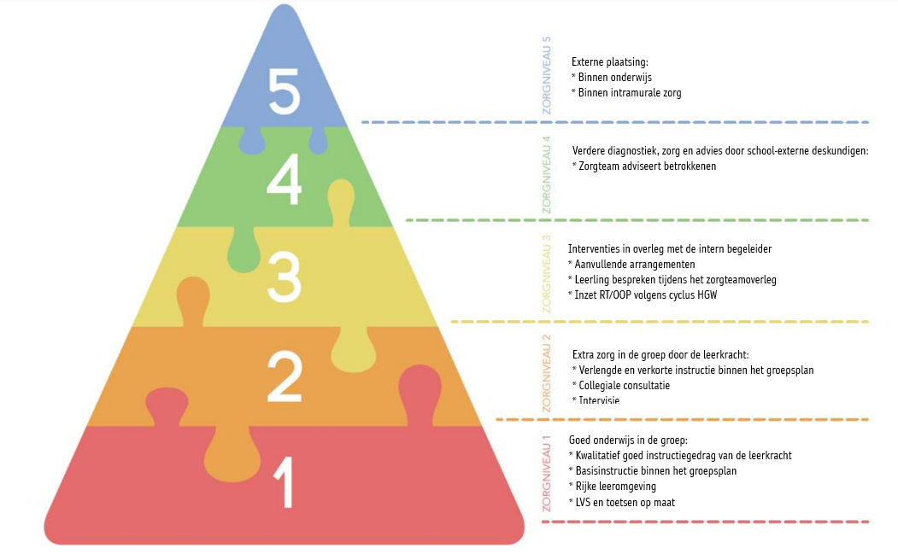
Binnen de leerlingenzorg ondernemen wij de volgende stappen in de zorgroute, ook wel de zorgniveaus genoemd. De zorgniveaus zijn weergegeven in onderstaande zorgpiramide. Hieronder wordt per zorgniveau omgeschreven hoe deze wordt vormgegeven op Cbs de Sjaloomschool.

Zorgniveau 1
In de eerste trede van de zorgpiramide gaat het om het bieden van een goede basis in de klas. De leerkracht biedt zelf de basisondersteuning door te signaleren en te differentiëren in het dagelijkse aanbod.

Zorgniveau 2
Als een leerling een meer aangepast aanbod nodig heeft, wordt overgegaan op intensivering van de ondersteuning door extra begeleiding in de klas. Dit kan bijvoorbeeld verrijking, verdieping of extra instructie door de leerkracht of ondersteuner zijn.

Zorgniveau 3
Als een aangepast aanbod binnen de klas onvoldoende oplevert, organiseert de school intensievere ondersteuning binnen de school. De school heeft vanaf het begin goed contact met de ouder(s)/verzorger(s) over de ontwikkeling van de leerlingen. Als de school signaleert dat een leerling onderwijsondersteuning nodig heeft, bespreekt zij dit met de ouders. De intern begeleider denkt mee over de passende ondersteuning die nodig is. Voor sommige leerlingen en leerkrachten geldt dat de ondersteuning na een bepaalde periode afgebouwd kan worden omdat bijvoorbeeld de leerkracht en de leerling over meer vaardigheden beschikken. Voor sommige leerlingen blijft extra ondersteuning gedurende hun basisschoolperiode noodzakelijk om zich binnen hun mogelijkheden te kunnen blijven ontwikkelen. Een overzicht van in te zetten interventies vindt u in de bijlagen.
Op zorgniveau 3 handelen wij volgens onderstaande cyclus:
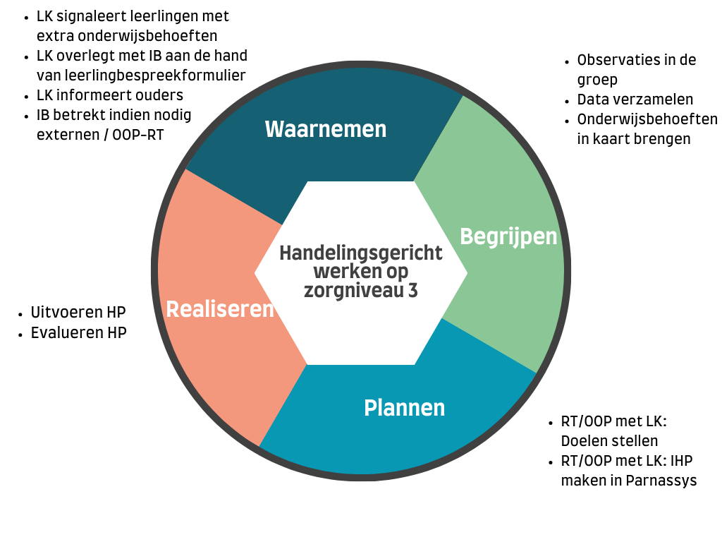

Zorgniveau 4
Als het niet voldoende lukt om binnen de school de juiste ondersteuning te realiseren of als school en ouder(s)/verzorger(s) geen antwoord hebben op de ondersteuningsvraag van de leerling, roepen zij de hulp van specialisten in. De school stelt dan een ontwikkelingsperspectiefplan (OPP) op. Het samenwerkingsverband (SWV) wordt betrokken. De extra ondersteuning kan worden georganiseerd in de vorm van arrangementen. Deze variëren van licht en tijdelijk tot intensief en langdurend of structureel.
Als de school niet meer slaagt in het realiseren van passend onderwijs voor de leerling en passende ondersteuning voor de leraar, dan organiseert zij een Ondersteuningsteam (OT). In een OT wordt aan tafel de onderwijs- en ondersteuningsbehoeften van een leerling besproken met als doel een passende oplossing. De eerder geboden ondersteuning wordt geëvalueerd en er wordt besproken wat er verder mogelijk is binnen de school, het schoolbestuur of dat een overstap naar een gespecialiseerde school beter passend is.

Zorgniveau 5
Het ondersteuningsteam (OT) stelt de onderwijsbehoeften van de leerling en de ondersteuningsbehoeften van de school vast en zoekt naar een passende oplossing. Het liefst op de eigen school. Het kan ook blijken dat een andere school of een school voor gespecialiseerd onderwijs beter past. Wanneer het Ondersteuningsteam concludeert dat een leerling het best geholpen is met plaatsing op het speciaal basisonderwijs of het speciaal onderwijs, vraagt de school een toelaatbaarheidsverklaring (TLV) aan met als doel plaatsing binnen het speciaal (basis)onderwijs (SO/SBO).

organisatie van de Leerlingenzorg extern
De Sjaloomschool is aangesloten bij het samenwerkingsverband Duin- en Bollenstreek. Alle scholen in de Duin- en Bollenstreek zijn samen het samenwerkingsverband. Samen zorgen alle scholen ervoor dat ieder kind – liefst in het eigen dorp – naar school kan en zich daar goed kan ontwikkelen. Hierover maken zij samen afspraken. Zo bieden alle scholen dezelfde basisondersteuning aan kinderen.
Het samenwerkingsverband heeft ook mensen in dienst die kinderen, ouders en scholen helpen:
- onderwijsondersteuners denken met scholen mee over inclusiever onderwijs
- is extra ondersteuning nodig, dan denkt de onderwijsspecialist mee
- blijkt de leerling (tijdelijk) specialistische ondersteuning nodig te hebben, dan is de routebegeleider betrokken

Ontwikkelpunten zorg
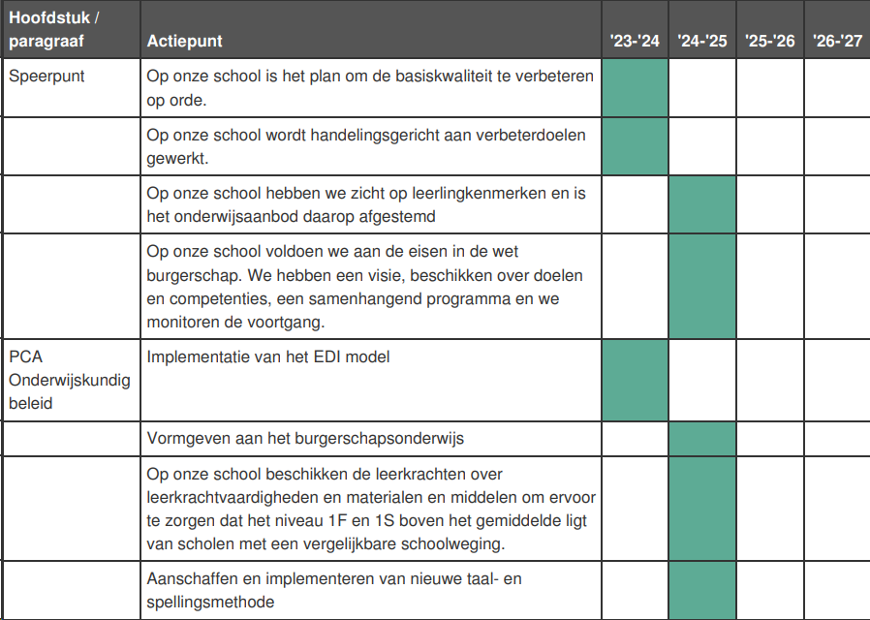
Het schoolplan is een document waarin de school elke vier jaar het beleid beschrijft dat zij voert om de kwaliteit van het onderwijs te bevorderen en te bewaken. Een onderdeel van het schoolplan is de interne kwaliteitszorg. De ontwikkelpunten op dit gebied staan hieronder beschreven.

Bijlagen
- Zorgcyclus Sjaloomschool
- Schoolondersteuningsprofiel
- Leerlingbespreekformulier
- Zo werken wij kaart groepsbespreking
- Toetskalender
- Interventie-overzicht

Bijlage 1 – Zorgcyclus Sjaloomschool
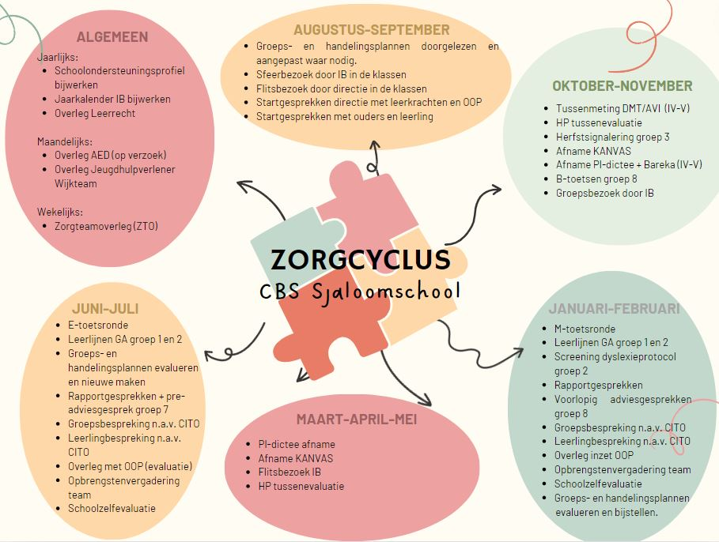
Bijlage 2 Schoolondersteuningsprofiel
Schoolondersteuningsprofiel (SOP)

Algemene gegevens
Dit schoolondersteuningsprofiel is opgesteld voor schooljaar 2024-2025 en 2025-2026

School | Naam: | Sjaloomschool
School | Adres: | Stadhoudersdreef 65
School | Telefoon: | 0714015768
School | E-mail: | directie.sjaloomschool@prohles.nl

- Visie van de school op inclusief onderwijs

Het Ondersteuningsplan van het samenwerkingsverband en het Koersplan van het bestuur vormt het kader voor de visie van de school op inclusief onderwijs.

Ons onderwijs
Ons onderwijs richten wij zo breed mogelijk in, zodat uw kind al zijn of haar talenten kan ontwikkelen. Wij dagen leerlingen uit om nieuwsgierig, creatief en betrokken te zijn op basis van saamhorigheid en zingeving. Op school werken we daarom niet alleen aan vakken als taal, lezen en rekenen, maar ook aan lichamelijke ontwikkeling, zoals bewegingsonderwijs en gym, creatieve ontwikkeling, zoals tekenen en handvaardigheid en sociaal-emotionele ontwikkeling, zoals leren omgaan met elkaar en emoties uiten. Als al deze ontwikkelingen in balans zijn, kan uw kind het beste leren, groeien en ontwikkelen. Hiermee bereiden wij het voor om later als zelfstandige, kritische, sociale en creatief-denkende mens zijn of haar eigen weg in de multiculturele samenleving te kunnen vinden.

Onze visie op lesgeven
Het lesgeven is de kern van ons werk. We onderscheiden pedagogisch en didactisch handelen, hoewel beide facetten van ons werk feitelijk onscheidbaar zijn. Van belang daarbij is: oog hebben voor het individu, een open houding, wederzijds respect en een goede relatie waarin het kind zich gekend weet. Belangrijke pedagogische noties zijn: zelfstandigheid, eigen verantwoordelijkheid, kritische zin, reflecterend vermogen en samenwerking. Gelet op de didactiek vinden we de volgende zaken van groot belang: interactief lesgeven; de leerlingen betrekken bij het onderwijs, onderwijs op maat geven: differentiëren gevarieerde werkvormen hanteren (variatie = motiverend) een kwaliteitsvolle (directe) instructie verzorgen kinderen zelfstandig (samen) laten werken

- Basisondersteuning

Basisondersteuning
Basisondersteuning is het niveau van onderwijs en ondersteuning dat scholen minimaal bieden aan hun leerlingen. Een sterke basisondersteuning helpt de scholen om inclusief onderwijs te bieden.
De basisondersteuning is voor ons Samenwerkingsverband (alle scholen in de Duin- en Bollenstreek) geformuleerd in de Norm basisondersteuning.

De basisondersteuning bestaat uit:

- Basiskwaliteit
Op de school is de basiskwaliteit, zoals vastgelegd in het onderzoekskader van de inspectie, op orde.

- Ondersteuningsstructuur op school
De school kent een goede ondersteuningsstructuur. Hierdoor worden ondersteuningsvragen van leerlingen tijdig gesignaleerd en wordt zo snel mogelijk passende ondersteuning geboden. Dit vraagt om een handelingsgerichte basishouding in het team en om educatief partnerschap met ouders en belangrijke ketenpartners als de jeugdhulpverlening en jeugdgezondheidszorg.

- Werken volgens de uitgangspunten van Handelingsgericht Werken
De school heeft de leerlingondersteuning ingericht volgens de cyclus van handelingsgericht werken. Handelingsgericht werken is een systematische manier van werken, waarbij het onderwijsaanbod afgestemd is op de algemene en specifieke onderwijsbehoeften van de leerlingen. Bij het handelingsgericht werken is opbrengstgericht werken helpend. Opbrengstgericht werken is het bewust, systematisch en cyclisch werken aan het verbeteren van de resultaten.

Uitgangspunt HGW | Op orde | In ontwikkeling | Nog op te starten
De leerkrachten brengen de onderwijsbehoeften van leerlingen in beeld door onder andere observatie, gesprekken en het analyseren van toetsen. | x
Op basis van de onderwijsbehoeften stellen de leerkrachten in samenspraak met de intern begeleider, een ondersteuningsplan/ontwikkelingsperspectief (OPP) op, wat de basis is voor het handelen van de leerkracht en voor het afstemmen van de lessen op de onderwijsbehoeften van de leerlingen. | x
De doelen in het ondersteuningsplan/ ontwikkelingsperspectief (OPP) zijn ambitieus, concreet en reëel en worden binnen een vaste structuur regelmatig gecommuniceerd en geëvalueerd met leerlingen, ouders en collega’s | x
De school is in staat om voor leerlingen een individuele leerlijn op te stellen, die vanaf groep 6 is afgestemd op het te verwachten uitstroomniveau van de leerling. De individuele leerlijn wordt regelmatig geëvalueerd en bijgesteld. | x
De teamleden communiceren open en transparant naar collega’s, leerlingen en ouders over de ontwikkeling van de leerling en het werk dat gedaan is of wordt. | x | x

- Educatief partnerschap met ouders en leerlingen
Leerkrachten en intern begeleiders werken samen met ouders en leerlingen.
- Ouders zijn de wettelijke vertegenwoordigers van hun kind en leerkrachten en intern begeleiders betrekken hen als ervaringsdeskundigen en partner bij de analyse van de situatie en het bedenken en uitvoeren van de aanpak. De gezamenlijke verantwoordelijkheid wordt geborgd doordat alle betrokkenen zich houden aan de gemaakte afspraken passend bij ieder zijn/ haar rol.
- Ouders zijn in principe altijd aanwezig bij belangrijke besprekingen over hun kind.
- Leerkrachten werken samen met hun leerlingen. Ze betrekken hen waar mogelijk bij de analyse, formuleren samen doelen en benutten de ideeën en oplossingen van leerlingen.
- Leerlingen hebben zoveel als mogelijk vanaf een bepaalde leeftijd een stem in (de belangrijke keuzes) van hun eigen ontwikkelproces.

- Interne begeleiding
De school beschikt over een intern begeleider. Deze specialist:
- vervult de regierol voor ondersteuningsprocessen in de school, wanneer er sprake is van een onderwijsondersteuningsvraag.
- zorgt in samenspraak met de leerkracht en in afstemming met ouders, voor een ontwikkelingsperspectiefplan (OPP) voor leerlingen die extra ondersteuning nodig hebben.
- werkt samen met de directie en het team actief aan het versterken van onderwijskwaliteit.

- Ondersteuningsstructuur en Ondersteuningsteam
De school onderhoudt regelmatige contacten en een intensieve en structurele samenwerkingsrelatie met de jeugdhulpverlening, de jeugdgezondheidzorg, leerrecht en onderwijsondersteuners (vanuit de AED) en kan ieder van hen indien nodig snel benaderen voor advies en/of deelname aan een disciplinair overleg, ofwel een ondersteuningsteam (OT).
Met elkaar geven zij gezamenlijk vorm aan integraal arrangeren bij ondersteuningsvragen die een combinatie van onderwijsondersteuning, jeugdhulp en zorg vragen.
De samenwerking met deze instanties is voor de begeleiding van de leerling essentieel. Scholen kunnen extra ondersteuning bieden mede door de expertise en samenwerking met andere instanties. Ouders geven hiervoor toestemming. Wanneer de toestemming niet gegeven wordt kan het voorkomen dat bepaalde extra ondersteuning niet uitgevoerd kan worden.

- Preventieve interventies en licht ondersteuningsaanbod
Licht aanbod en preventieve interventies vormen de belangrijkste basis voor passend en
inclusief onderwijs in de school. Het zijn de zaken die de school organiseert als
de ‘reguliere’ mogelijkheden niet meer voldoende zijn om een leerling verder
te helpen in zijn of haar ontwikkeling.

Extra aanbod georganiseerd door de school

Aanbod
Gedrag en sociaal emotionele ontwikkeling | - De school maakt gebruik van een preventief gedragsprogramma, waarmee o.a. gewenst gedrag wordt ingeoefend;  - De school kan leerlingen met lichte ondersteuningsbehoeften op het gebied van internaliserend- als externaliserend gedrag begeleiden;  - Heldere (gedrags)regels hangen zichtbaar in de school.  - We borgen de gemaakte afspraken in een ZWW kaart- afspraken.
Lees- en spellingsproblemen | - De school is in staat om leerlingen te ondersteunen met ondersteuningsbehoeften op het gebied van lezen, spelling en dyslexie op zorgniveau 1 (goed lees- en spellingsonderwijs in de klas), zorgniveau 2 (extra begeleiding in de klas) en zorgniveau 3 (specifieke leerlinggericht interventie) volgens één van de Protocollen Leesproblemen en Dyslexie.  - De school beschikt over een remediërende aanpak voor lezen en spelling.  - De school kan bestaand lesmateriaal aanpassen (bijv. vergroten van letters, contrast, aangepaste leer- en werkboeken)  - De school kan aanpassingen doen in het onderwijs- of toetsprogramma (bijv. toetstijd verlengen)  - De school kan basale hulpmiddelen inzetten (bijv. leeslineaal, dyslexie compenserende software, daisy speler)
Rekenproblemen | - De school is in staat om leerlingen met ondersteuningsbehoeften op het gebied van rekenen, wiskunde en dyscalculie passende ondersteuning en begeleiding te bieden in fase groen (goed gedifferentieerd rekenonderwijs in de klas), fase geel (begeleiding van leerlingen met geringe rekenkundige problematiek op specifieke deelgebieden) en fase oranje (begeleiding ernstige rekenwiskundige problematiek) volgens het Protocol Ernstige Reken-Wiskundeproblemen en Dyscalculie (ERWD).  - De school kan bestaand lesmateriaal aanpassen  - De school kan aanpassingen doen in het onderwijs- of toetsprogramma (bijv. toetstijd verlengen, extra beurten, kladpapier of rekenmachine)
Cognitief (ver) bovengemiddeld | - De school (niveau 1) is in staat om op de lesstof te differentiëren door deze te compenseren en/of op inhouds- en vaardigheden te verrijken, passend bij het ontwikkelingsniveau, ontwikkelingssnelheid en de identiteit van de leerling.  - De school is in staat om op regelmatige basis, al dan niet in samenwerking met andere scholen binnen de dorpskern, contactmomenten en samenwerkmomenten voor hoogbegaafde leerlingen (niveau 2) te realiseren.
Cognitief (ver) benedengemiddeld | - De school is in staat om het niveau en verwerking (instructie, feedback, oefeningen) van de lesstof te differentiëren, passend bij het ontwikkelingsniveau, ontwikkelingssnelheid en de identiteit van de leerling.  - Leerkrachten zijn in staat om, samen met de intern begeleider, voor een leerling een eigen leerlijn op te stellen.  - De school kan ondersteuning inzetten bij leerachterstanden.  - De school beschikt over een remediërende methode.
Nieuwkomers/NT2 | - De school is in staat om het niveau en verwerking (instructie, feedback, oefeningen) van de lesstof te differentiëren, passend bij het ontwikkelingsniveau, ontwikkelingssnelheid en de identiteit van de leerling.  - Leerkrachten zijn in staat om, samen met de intern begeleider, voor een leerling een eigen leerlijn op te stellen.  - De school kan ondersteuning inzetten bij leerachterstanden.  - De school beschikt over methoden gericht op NT2-onderwijs
Fysieke beperkingen, medisch handelen en begeleiding van langdurig zieke leerlingen | - De school is in staat om te organiseren dat, met toestemming van ouders, de volgende medische handelingen die niet vragen om een BIG-registratie uitgevoerd kunnen worden: toedienen van orale medicatie (waaronder ‘puffen’), geven van sondevoeding, toedienen van diabetesmedicatie en controle van glucosewaarden.  - De school is in staat om een langdurig zieke leerling op een alternatieve wijze te betrekken bij de dagelijkse didactische, pedagogische en sociale onderwijspraktijk (bv. met Klasgenoot/KlasContact).

Op school aanwezige protocollen en/of beleid

Protocollen en/of beleid
Gedrag en sociaal emotionele ontwikkeling | - Anti-pesten (sociale veiligheidsprotocol Kanjertraining)  - Escalatieladder (ZWW kaart)  - Protocol schorsen en verwijderen (Schorsingsbeleid)  - Meldcode kindermishandeling (Meldcode KM/HG)
Lees- en spellingsproblemen | - Protocol Leesproblemen en Dyslexie
Cognitief (ver) boven- en beneden gemiddeld | - Zorgplan  - Beleidsplan HB in ontwikkeling
Fysieke beperkingen, medisch handelen en begeleiding van langdurig zieke leerlingen | - Protocol medisch handelen en medicijnverstrekking, incl. link naar het document (Prohles)

Extra expertise binnen het team

Expertise |  | Uren per week beschikbaar
Intern begeleider |  | 8 dagdelen
Onderwijsassistente(s) |  | 10 dagdelen
Leerkrachtondersteuner |  | 5 dagdelen
RT-er |  | 3 dagdelen
Anti-pestcoördinator |  | 6 dagdelen
Aandachtsfunctionaris Kindermishandeling |  | 6 dagdelen

Externe deskundigen

Betrokken experts | Structureel | Regelmatig | Incidenteel | Niet van toepassing
Onderwijsondersteuner (AED) | x
Onderwijsspecialist (SWV) | x
JGT 0-18 |  | x
Jeugdconsulent onderwijs | x
Jeugdarts/Jeugdverpleegkundige | x
Fysiotherapeut | x
Logopedist |  | x
Orthopedagoog/Psycholoog |  |  | x
Brugfunctionaris | x
Welzijnskwartier | x

Bijzondere voorzieningen en/of toegankelijkheid in het schoolgebouw

Voorziening | Aanwezig in de school | Niet aanwezig in de school
Ruimte waar leerlingen prikkelarm kunnen werken | x
Ruimte waar leerlingen een time-out kunnen krijgen | x
Ruimte waar door interne of externe professionals een individuele leerling of groepje leerlingen begeleid kan worden | x
Aparte ruimte waar behandelingen (bijv. logopedie) en medische handelingen (door interne of externe professionals) kunnen worden uitgevoerd | x
Een afgesloten plek voor het bewaren van medicijnen en heeft afspraken gemaakt over het beheer hiervan |  | x
Rolstoeltoegankelijk |  | x
Invalidetoilet |  | x
(Trap)lift |  | x
Voorzieningen doven/slechthorenden | x
Voorzieningen blinden/slechtzienden | x

- Ambitie & Schoolontwikkeling inclusief onderwijs

Inclusief onderwijs sluit aan bij de ontwikkelingsmogelijkheden en de onderwijsbehoeften van alle kinderen. Om gelijke kansen te bieden aan al onze leerlingen, ongeacht hun achtergrond of omstandigheden zetten wij ons in. We geloven in het creëren van een inclusieve gemeenschap waarin alle kinderen kunnen gedijen en hun volledige potentieel kunnen bereiken. Door partnerschappen met ouders, lokale organisaties en de bredere gemeenschap aan te gaan, streven we ernaar initiatieven te ontwikkelen die de organisatie versterken en ondersteunen. We benutten de rol van een brugfunctionaris om verbindingen te leggen tussen school, gezinnen en externe middelen, waardoor we de kansengelijkheid vergroten. Ouderparticipatie wordt aangemoedigd en gewaardeerd als een essentieel onderdeel van ons educatieve proces, omdat we geloven dat een sterke betrokkenheid van ouders bijdraagt aan het succes van onze leerlingen. Samen bouwen we aan een omgeving waarin elk kind wordt ondersteund en versterkt, met gelijke kansen om te leren en te groeien.

- Kansen en grenzen
De grenzen van de ondersteuningsmogelijkheden van de school worden bereikt wanneer:

Praktisch:
- Als de leerling niet zindelijk is (los van incidentele ongelukjes);
- In een rolstoel zit (maximaal leerlingen in een rolstoel in twee verschillende groepen kan wel, gezien de lokaalverdeling binnen de verdiepingen van de school).

Onderwijsinhoudelijk:
- De ontwikkeling van de andere leerlingen in de groep wordt belemmerd doordat er te veel aandacht, tijd en energie gaat naar de leerling met aanvullende en/of intensieve ondersteuningsbehoeften, bijvoorbeeld doordat de leerling structurele één-op-één begeleiding nodig heeft;
- De ondersteuning niet uitvoerbaar is binnen de groep;
- Er op meer dan 6 verschillende niveaus instructie moet worden geboden door de leerkracht (enkele groep);
- Er in de combinatiegroep meer dan 2 OPP 's of meer dan 5 verschillende niveaus waarop instructie nodig is;
- Er meer dan drie OPP 's nodig zijn om de leerlingen de juiste ondersteuning te bieden (enkele groep).

Gedrag:
- Als een leerling niet in staat is om mee te doen aan groepsactiviteiten;
- Als de leerling wegloopt;
- Als de leerling structurele één-op-één begeleiding nodig heeft;
- Als de leerling externaliserend gedrag vertoont waardoor de veiligheid van anderen en de omgeving in het geding is;
- Als er sprake is van fysiek geweld, agressief (verbaal) gedrag, intimidatie of bedreiging door de leerling;
- Als de leerling geen gezag accepteert (van alle medewerkers op school).

Ouders:
- Als ouders de levensbeschouwing niet onderschrijven;
- Als er sprake is van fysiek geweld, agressief (verbaal) gedrag, intimidatie of bedreiging door de ouder;
- Als de ouders niet meewerken aan het realiseren van de ondersteuning.

Wanneer de ondersteuningsbehoeften van de leerling de mogelijkheden van de school overschrijden en/of de geboden extra ondersteuning onvoldoende is, zal samen met ouders en deskundigen gezocht worden naar een andere passende plek.

Als de vraag centraal staat: “Welke kansen biedt Inclusief Onderwijs binnen de school?” gaan wij altijd in gesprek. Dit doen wij vanuit 10 kernthema’s:
Kernthema 1 Onderwijsaanbod  - Is er een gezamenlijk, compleet en gedeeld beeld van de betreffende leerling beschikbaar?  - Is de leerling zelf betrokken geweest bij de ontwikkeling van dit beeld?  - Kan de school voorzien in het onderwijsaanbod dat nodig is voor de leerling, gezien zijn onderwijs - , ondersteunings-, begeleidings- of zorgbehoeften?*  - Is de juiste expertise beschikbaar?*  - Kan de school voorzien in het ondersteuningsaanbod voor deze leerling? Denk aan ICT-voorzieningen en hulpmiddelen, aangepaste leermiddelen, ondersteunde en alternatieve vormen van communicatie, aangepast meubilair en specifieke deskundigheid, bijvoorbeeld voor ICT of ondersteunde communicatie.*  Zie verder de domeinen 9 en 10, Medisch protocol en Gebouwen en voorzieningen. | Kernthema 2 Ontwikkeling van de leerling  - Heeft de betreffende leerling een ontwikkelingsperspectiefplan (OPP) of een ander document met dezelfde functie?  - Is de leerling betrokken geweest bij de ontwikkeling van het OPP?  - Hebben medewerkers voldoende zicht op beschermende en belemmerende factoren van de leerling en benutten zij waar mogelijk de sterke kanten van de leerling?  - Kan de leerling dankzij het onderwijs- en ondersteuningsaanbod datgene leren wat gezien zijn ontwikkelingsperspectief mogelijk en haalbaar is?*  - Is er een goed systeem van monitoring en evaluatie beschikbaar om de brede ontwikkeling van deze leerling (cognitief, sociaal, emotioneel, zintuiglijk, lichamelijk en motorisch) goed te kunnen volgen?
Kernthema 3 Relaties en interacties  - Heeft de betreffende leerling een goede relatie en adequate omgang met andere kinderen binnen de klas en de school?*  - Heeft de leerling een goede relatie en adequate omgang met volwassenen binnen de school?*  - Is er een vertrouwenspersoon, mentor of begeleider voor deze leerling beschikbaar op school en wordt deze door de leerling gebruikt?  - Zijn medeleerlingen nodig of betrokken bij de uitvoering van het arrangement?  - Zo ja, weten zij en alle andere volwassenen in de school wat van hen verwacht wordt en kunnen ze aan die verwachtingen voldoen?*  - Mag een medeleerling hierbij ook 'nee' zeggen? | Kernthema 4 Welbevinden en zelfbeeld van de leerling  - Is de leerling gelukkig binnen de school?  - Voelt de betreffende leerling zich welkom op school en in de klas?  - Wordt de leerling door klasgenoten geaccepteerd?  - Hoe waarderen de verschillende betrokkenen het welbevinden en het zelfbeeld van de leerling?  - Wat doen medewerkers om het welbevinden van de leerling te vergroten en de ontwikkeling van een positief zelfbeeld te stimuleren?  - Wordt de leerling ondersteund om vrienden te maken?  - Worden deze thema's regelmatig met de leerling en de ouders besproken?  - Realiseren medewerkers zich dat er wellicht leerlingen zijn die nooit gelukkig zullen zijn op school? Leerlingen die het moeite kost om naar school te komen.
Kernthema 5 Participatie van de leerling  - Doet de betreffende leerling naar vermogen mee in de klas en op school?  - Is er sprake van meedoen en bijdragen aan het geheel, en zo ja, in welke mate lukt dit? Het gaat hier niet alleen om toegang tot het curriculum, maar ook, en misschien vooral, om het meedoen aan alle activiteiten waar ook zijn medeleerlingen aan meedoen.  - Wat vindt de leerling zelf hiervan en heeft de leerling ideeën hoe hij dit meedoen en een bijdrage leveren aan het geheel kan versterken?  - Kan de betreffende leerling voldoende deelnemen aan allerlei activiteiten op school en in de klas (vieringen, excursies, gymlessen, buitenspelen, sportdagen enzovoort) of die met school samenhangen, zoals een schoolreisje of een kampweek?* | Kernthema 6 Interprofessioneel samenwerken  - Is voor de betreffende leerling en de ouders of verzorgers duidelijk welke hulpverleners en deskundigen betrokken zijn, wat hun rol is en kennen zij deze mensen ook?  - Heeft de leerling een stem in alle besluiten en afspraken die hem betreffen?  - Voelen ouders zich gehoord en serieus genomen?  - Hoe verloopt de samenwerking tussen alle bij het arrangement betrokken professionals?  - Voelt iedereen zich gehoord, gezien en gewaardeerd?  - Is er sprake van gelijkwaardige relaties?*  - Worden externe deskundigen op tijd ingeschakeld?  - Stemmen zij onderling af wat zij doen en hoe de leerling profiteert van hun gezamenlijke inspanningen?  - Stemmen zij samen af met de leerling zelf en met ouders?*  - Gebeurt dit volgens de waarden en uitganspunten van interprofessioneel samenwerken?*
Kernthema 7 Tijd- en aandachtsverdeling van de leraar  - Krijgt de betreffende leerling de aandacht, ondersteuning en/of zorg die nodig is?*  - Hoe is de tijd- en aandachtsverdeling van de leraar en mogelijk andere betrokkenen zoals een onderwijsassistent over alle leerlingen?  - Is de leraar, eventueel in nauwe samenwerking met een onderwijsassistent, in staat om niet alleen aan deze leerling, maar aan elke leerling in haar klas, verhoudingsgewijs, genoeg aandacht te geven en tijd te besteden?* | Kernthema 8 Pedagogisch klimaat en sociale veiligheid  - Voelt de betreffende leerling zich gehoord, gezien, gewaardeerd en veilig op school en in de klas of is er wellicht sprake van pesten of uitsluiting?  - Wordt de leerling door klasgenoten actief betrokken bij activiteiten in de klas en daarbuiten, zoals op het schoolplein?  - Wat betekent het arrangement voor medeleerlingen?  - Is de psychische, fysieke en relationele veiligheid van de leerling zelf en van zijn klasgenoten gewaarborgd?*  - Is er sprake van onveilige situaties voor de medewerkers of andere volwassenen binnen de school?*  - Fungeren medewerkers als rolmodel voor het omgaan met en inspelen op verschillen tussen hun leerlingen?  - Kennen alle medewerkers de Meldcode Huiselijk Geweld?
Kernthema 9 Medisch protocol  - Zijn er op school leerlingen voor wie 'voorbehouden medische handelingen' nodig zijn?  - Zo ja, hebben medewerkers hierin een taak? Zo ja, heeft de school een medisch protocol?  - Zo ja, zijn alle medewerkers op de hoogte van dit protocol en wat dit voor hen betekent?  - Zo ja, beschikt de school over medisch geschoolde medewerkers?  - Als medewerkers zelf niet voorbehouden medische handelingen mogen uitvoeren bij wie zijn deze dan belegd en hoe is één en ander georganiseerd?  - Wat betekent dit voor medewerkers? | Kernthema 10 Gebouwen en voorzieningen  - Is het schoolgebouwen de bijbehorende voorzieningen (bijvoorbeeld gymzaal, sporthal, speelvoorzieningen en buitenschoolse activiteiten) voor de betreffende leerling goed, comfortabel en veilig bereikbaar, toegankelijk en bruikbaar?  - Is er voldoende manoeuvreerruimte voor leerlingen met een looprek of rolstoel binnen de lokalen, op de gangen en in gemeenschappelijke ruimtes?  - Leiden gerealiseerde aanpassingen/voorzieningen niet tot (onbedoelde) stigmatisering?  - Zijn er ruimtes waarin professionals individueel kunnen werken met of begeleiding en zorg kunnen geven aan de leerling, zodat zijn privacy gewaarborgd is of onderwerpen vertrouwelijk besproken kunnen worden?
Bron: Hulpvragen bij handelingsgericht arrangeren uit “Passend onderwijs in praktijk”
* Wanneer deze vraag (die met een sterretje) met ‘nee’ beantwoord wordt en de school voldaan heeft aan haar inspanningsverplichting, raakt het de grens van mogelijkheden van de school, of is deze bereikt. Bij grenzen van de school gaat het erom dat de school de ondersteuning (in redelijkheid) kan bieden; leerling, medeleerlingen en medewerkers veilig zijn; de samenwerking met ouders voldoende constructief is.

Bijlage 3 – Leerlingbespreekformulier

Naam leerling:
Groep:
Leerkracht(en):
Wat is je hulpvraag:

-------------------------------------------------------------------------------------------------------------------------
Waarnemen/Signaleren

Wat is concreet het probleem waar je in de klas tegen aanloopt?
Wat zie jij in de klas?
Hoe uit zich dit in (niet)-methodegebonden toetsen?
Wat heb je al in de klas gedaan en wat was het effect hiervan?

Omschrijf het kind met behulp van onderstaande kenmerken. Denk hierbij aan: motivatie, werkhouding, concentratie, taakaanpak etc.

Stimulerende leerlingkenmerken:
Belemmerende leerlingkenmerken:
Onderwijsbehoeften:

Hoe ziet ondersteuning aan deze leerling er volgens jou uit?

Is bovenstaand besproken met ouders?*
Contact met ouders: ja / nee
Zo ja, op datum:
Opmerkingen :

Bijlage 4 – Zo werken wij kaart groepsbespreking
Onderwerp: Groepsbesprekingen

Eigenaar: Lydia en Pauline
Gemaakt op: november 2023
Evaluatie: juni 2024

In de groepsbespreking combineren wij handelingsgericht werken en opbrengstgericht werken met elkaar. Handelingsgericht bespreken we hoe je het beste aan de onderwijsbehoeften van de leerlingen in de groep tegemoet kunt komen. Daarnaast analyseren we aan de hand van de data die in het groepsoverzicht verzameld zijn de opbrengsten die behaald zijn, vier je successen en kijk je wat verbeterpunten zijn.

In een schooljaar worden er twee groepsbesprekingen en twee leerlingbesprekingen gehouden:

Groepsbespreking 1 – Januari/februari
- Analyse LIB-toetsen / leerlijnen GA bespreken;
- Bespreken van het groepsoverzicht (excel)
- Individuele handelingsplannen/OPP’s zijn al geëvalueerd met de onderwijsondersteuner en hiervan wordt een terugkoppeling aan IB gegeven;
- Bespreken van het aanbod in de groep (basis, verdiept, verrijkt)
- Afspraken over de begeleiding of ondersteuning van de leerkracht(en)
- Aanmelden van leerling(en) bij het zorgteam (ZTO) middels het aanmeldformulier
- Sociale veiligheidslijsten KANVAS bespreken

Leerlingbespreking 1 – Januari/februari

Groepsbespreking 2 – Juni/juli
Doel:
- Analyse LIB-toetsen / leerlijnen GA bespreken;
- Bespreken van het groepsoverzicht (excel)
- Individuele handelingsplannen /OPP’S zijn al geëvalueerd met de onderwijsondersteuner en hiervan wordt een terugkoppeling aan IB gegeven; welke hulp continueert en welke wordt afgesloten
- Overdracht naar de volgende leerkracht. Bespreken van het aanbod dat geboden is in de groep.
In oktober/november komt de intern begeleider op groepsbezoek en aansluitend is er een kort check-gesprek.

Leerlingbespreking 2 – Juni/juli

Voorbereiding:
Het succes van een groepsbespreking valt of staat met een goede voorbereiding. Voorafgaand aan de groepsbespreking heeft de leerkracht:
- De uitslagen methodegebonden toetsen bestudeerd en een korte weergave in Parnassys gezet (en neemt deze mee naar de bespreking)
- De uitslagen van niet-methodegebonden toetsen bestudeerd (en neemt deze mee naar de bespreking)
- Nagedacht over het eigen pedagogisch en didactisch handelen en eventuele hulpvragen voorbereid.

Na afloop:
De leerkracht en intern begeleider maken samen een verslag van de groepsbespreking. Deze wordt opgenomen in Parnassys onder Groep > map. Nadat de groepsbespreking afgerond is, stelt de leerkracht het groepsoverzicht op basis van de bevindingen en suggesties bij.
Bijlage 5 – Toetskalender
Zie jaarplanner team

Bijlage 6 – Interventies

- Afstemming IB onderling

